Муниципальное дошкольное образовательное
учреждение
детский сад №14
г.Копейск

Консультация для воспитателей

«Развитие сенсорных способностей у детей раннего возраста через дидактические игры»

Подготовила воспитатель:
Листопадова О.А

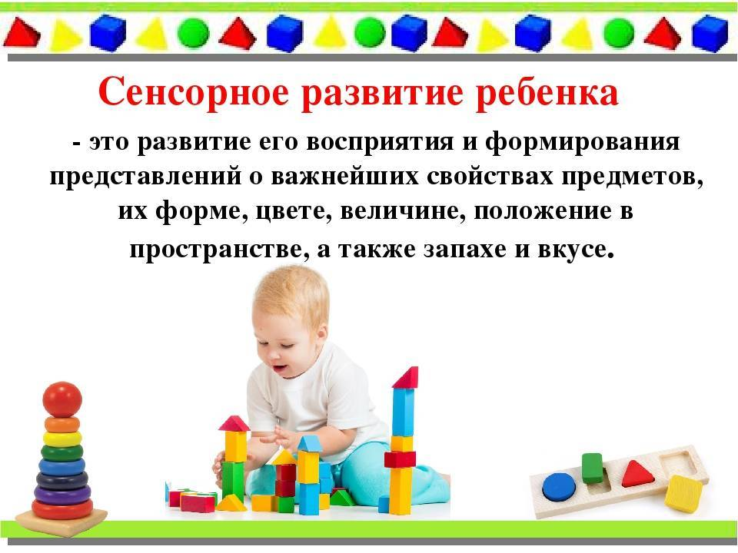

В сенсорном воспитании детей раннего возраста, игры и
игрушки являются ведущими средствами обучения.
Дидактические игры проводятся с малышами детского сада начиная с самого
раннего возраста.
Существует большое количество увлекательных игр, игры знакомят маленьких воспитанников с объектами природы, их цветом, формой и величиной.
От правильно организованной и интересно проведённой игры зависит общее развитие ребёнка, его желание узнавать новое, общаться с ровесниками и взрослыми.

Главной целью воспитателя становится правильный выбор
дидактического материала и организация игрового поля для детей
раннего возраста с учётом индивидуальных особенностей каждого
ребенка.
Основные задачи дидактических игр вытекают из их содержания, то есть зависят от вида игры, в раннем возрасте это могут быть игры по:
• формированию сенсорных эталонов (цвет, форма, величина);
• развитию мелкой моторики (движение пальцев и ладоней);
• развитию речи ( активизации словаря);
• ознакомлению с природой и миром в целом;
Помимо этого, дидактические игры решают ряд других задач:
• развитие коммуникативных навыков (взаимодействия со сверстниками)
• нравственное воспитание малышей;
• развитие внимания, памяти, мышления.
При игре с малышами в ясельной группе наиболее целесообразными приёмами являются:
• внезапное появление объектов, игрушек;
• чтение потешек, песенок
• создание игровых ситуаций (кукла заболела, хочет спать, есть);
• сюрпризность (нужно найти спрятанный предмет);
• изменение местонахождения игрушек (зайчик на столе, за шкафом);
• элементы драматизации (дети воображают себя животными, вагончиками паровоза).
Это важно. В младшей группе воспитатель играет вместе с детьми.

Если игра проходит сидя, это должен быть один или несколько составленных вместе столов, чтобы за ним могли удобно расположиться все участники игры и педагог.
Если игра проходит в форме путешествия, необходимо тщательно продумать «маршрут» с остановками, и убрать с пути детей все яркие, крупные, отвлекающие внимание игрушки, не имеющие отношения к игре.
Хочу предложить вашему вниманию серию простых развивающих дидактических игр и игрушек для детей раннего возраста, сделанные своими руками затратив на это совсем немного времени, сил и средств.
1.Благотворно влияют на детскую психику и имеют большой развивающий потенциал, игры с сенсорными коробочками заполненные цветным или обычным песком, манной крупой, пшеном, рисом. Малыши могут закапывать и отыскивать в них предметы, пересыпать, рисовать узоры.
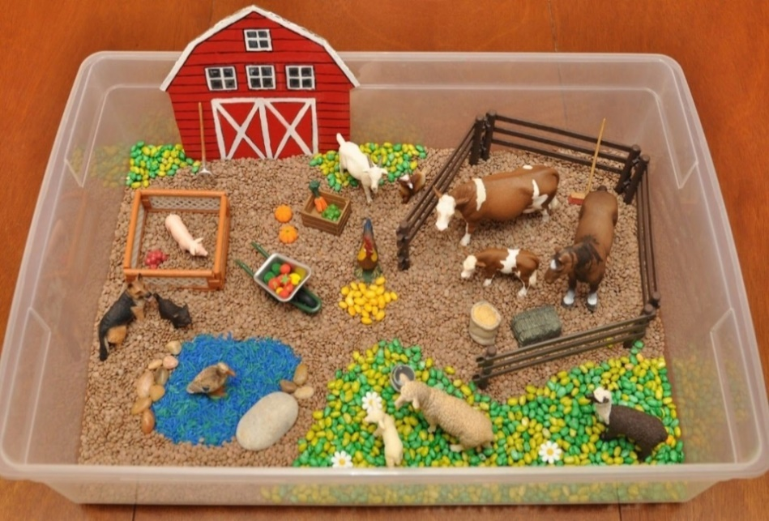

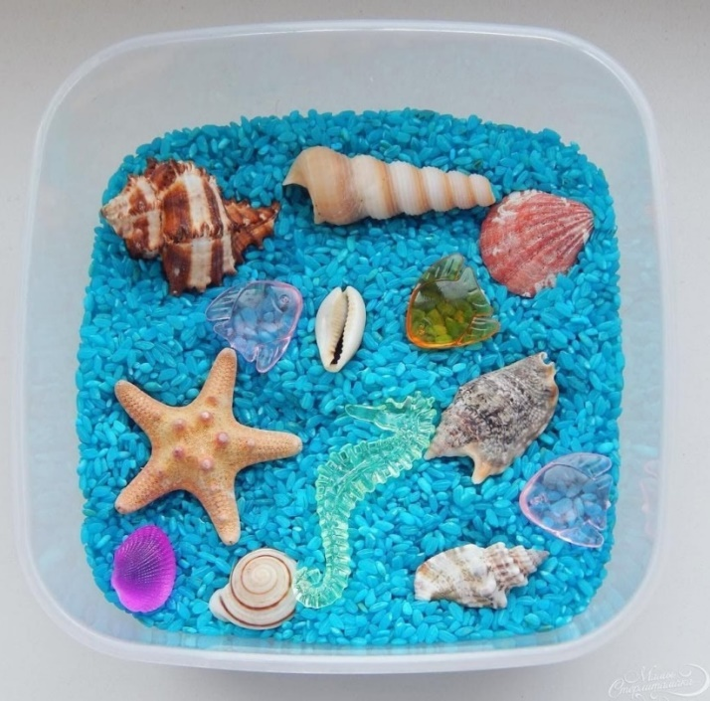
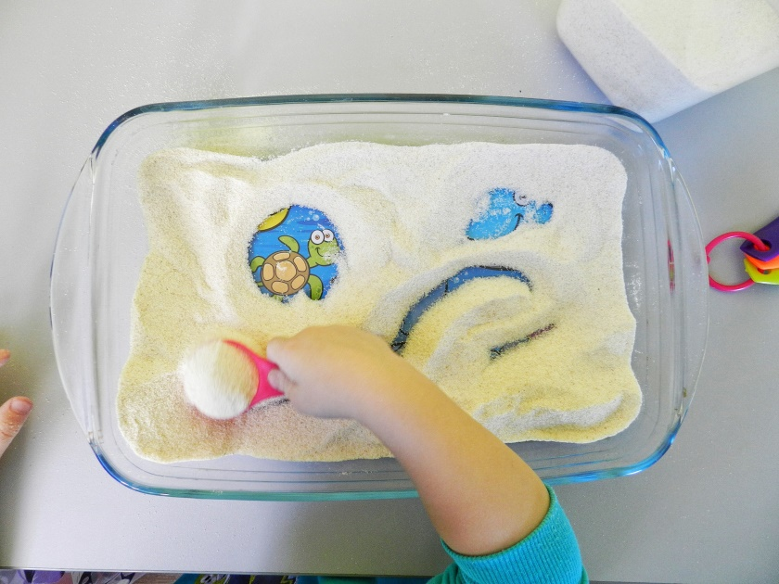

Тактильные шарики.
Играя ими ребенок стимулирует биологически активные точки на ручках, развивает мелкую моторику.
Их очень просто изготовить самим, наполняем обычные воздушные шарики мукой, фасолью, рисом, гречкой, пшеном, крахмалом, пластилином, бусинками и тем, что еще изобретет Ваша фантазия.
Обязательно называйте малышу, что находится внутри того шарика, который у него в руках.
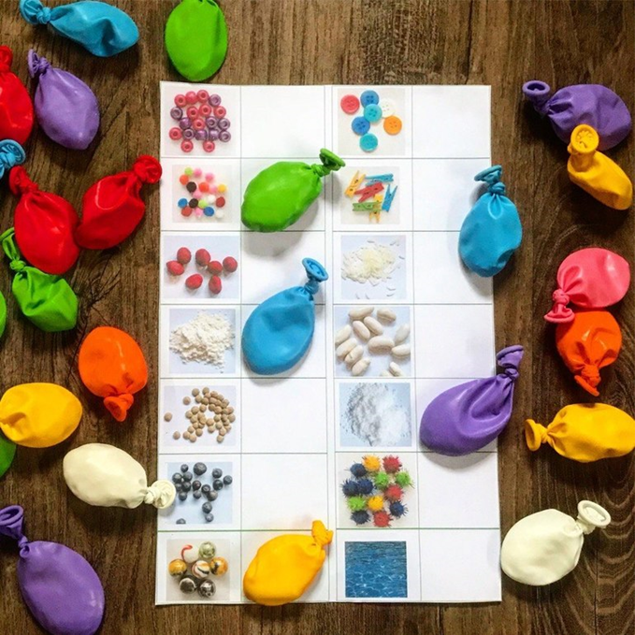

Играя ими ребенок стимулирует биологически активные точки на ручках, развивает мелкую моторику.

«Игра с прищепками солнышко и тучки»
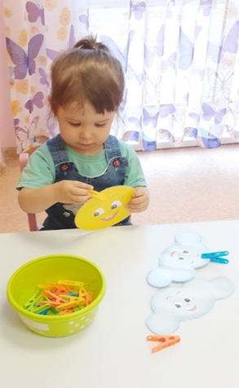
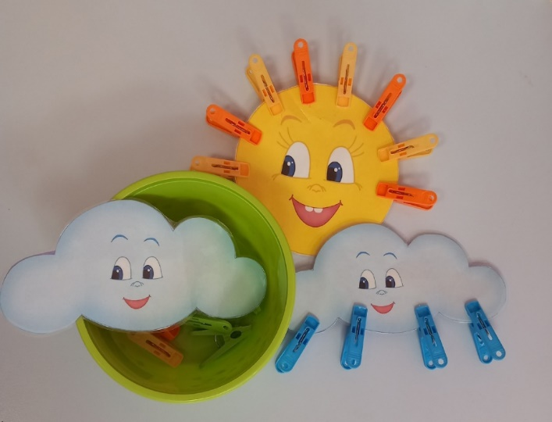
Игры с прищепками для детей — эффективное средство развития мелкой моторики. С их помощью можно организовать увлекательные игры для ознакомления с окружающим миром, развития речевых, математических, творческих навыков.

«Сенсорная книга»
Целью данного пособия является: развитие тактильной чувствительности, сенсомоторных навыков, восприятия, мышления, воображения, творческих способностей. Некоторые объекты в книге могут издавать звуки: шуршать, звенеть, шелестеть, пищать.
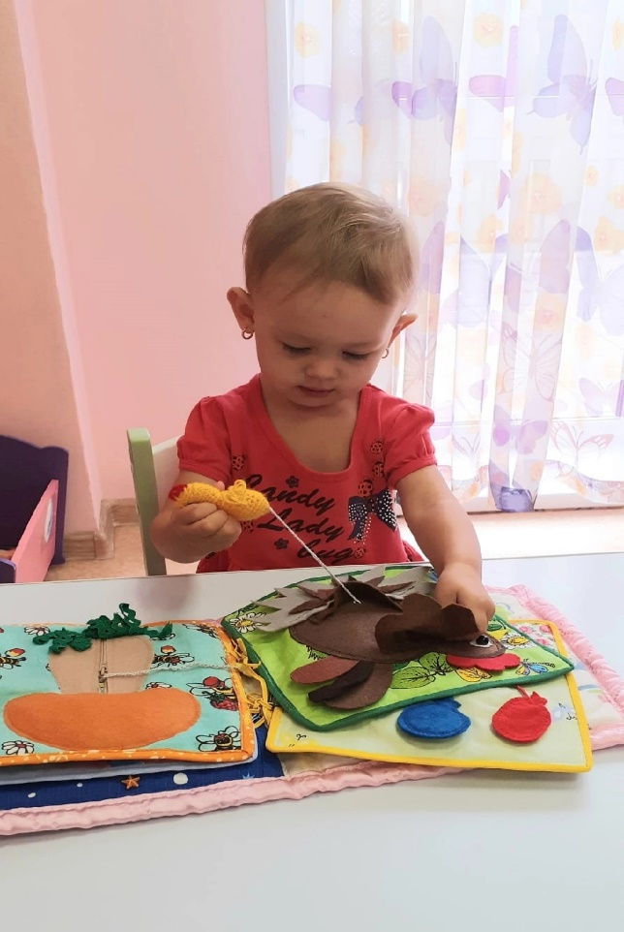
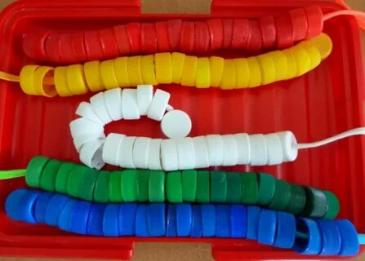

«Собери бусы»
Бусы изготовлены из разноцветных крышечек. На шнурки дети нанизывают их, закрепляя цвета, тренируя мелкую моторику, во время игры воспитываются усидчивость и целеустремленность.
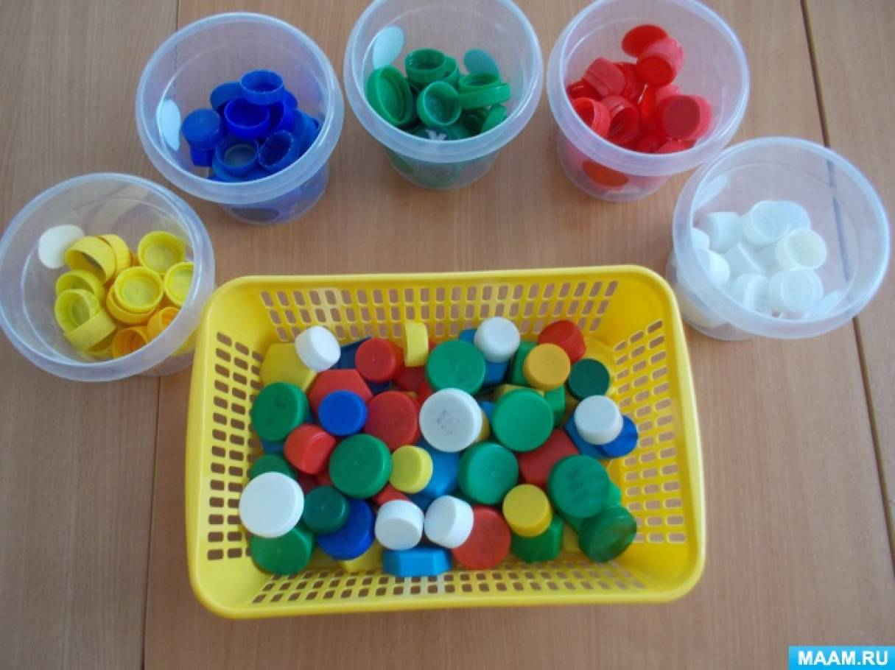
«Сортировка»
Дети закрепляют цвета.

«Накормим птичек»
Цель игры: накормить птенцов "зернышками." В роли птенчиков "выступили" пластиковые капсулы а " зернышками" могут послужить крупы.
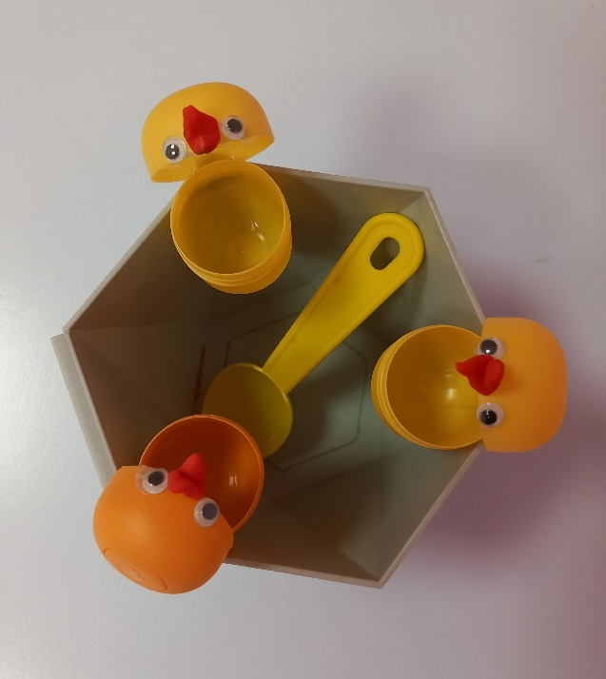
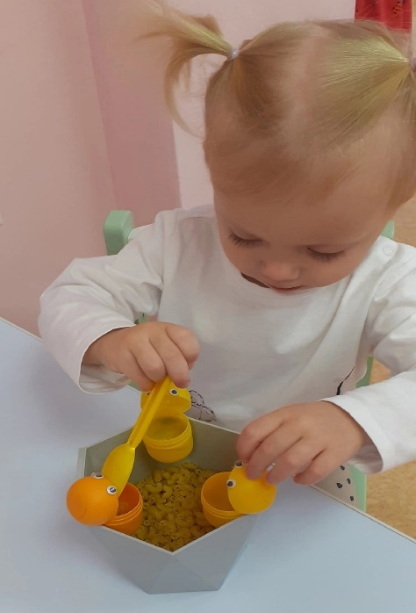

Музыкальные инструменты сделанные из пластиковых капсул.
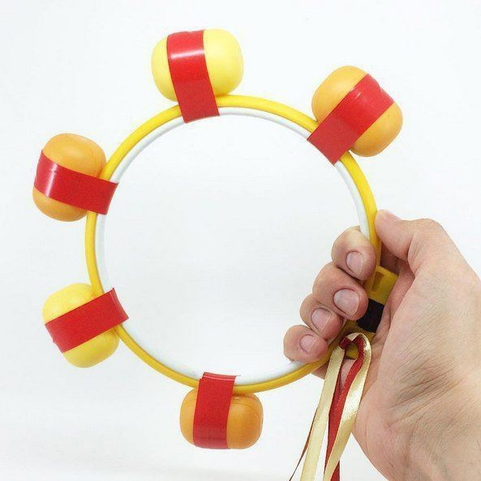
Музицирование на детских шумовых инструментах - одна из самых доступных форм ознакомления ребенка с миром музыки. Игра на ударных и шумовых инструментах предоставляет широкие возможности для работы с детьми по развитию у них музыкальности, позволяет удивительно быстро приобщить ребёнка к интересной, яркой музыке в качестве слушателей и исполнителей.

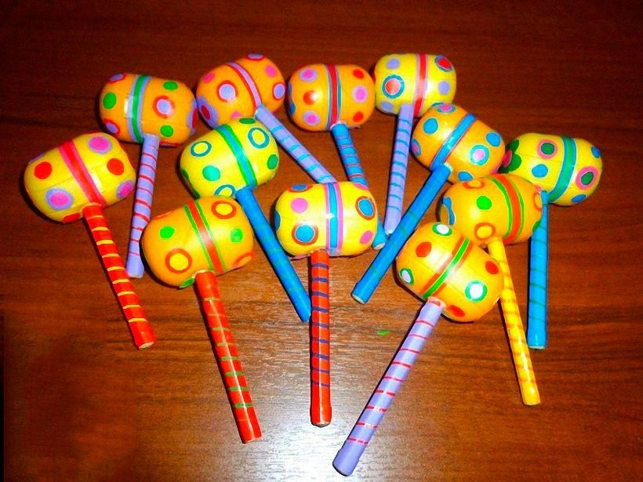
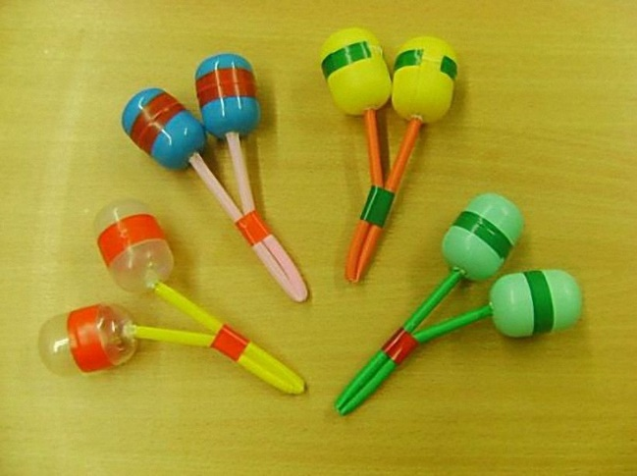

Театр своими руками — игровая коробка
Её сделать совсем не сложно, а вот пользы приносит много. С ней может играть как один ребёнок, так и два, потому как возможности «построить» игру с её помощью очень разные и многовариантные.
Для детей раннего возраста взрослый помогает ребёнку выбрать игровых персонажей, подходящие декорации, создать сюжет (или же использовать известную малышу сказку). Совместная игра взрослого и ребёнка (или детей) на игровом поле коробки.
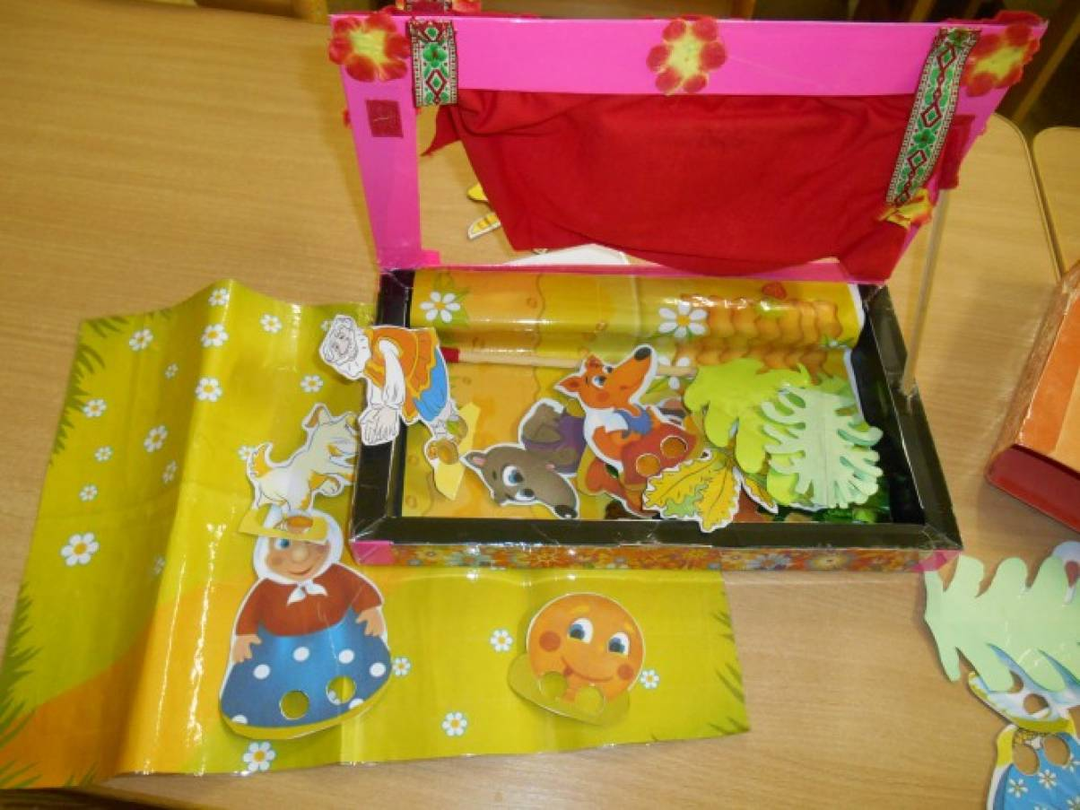
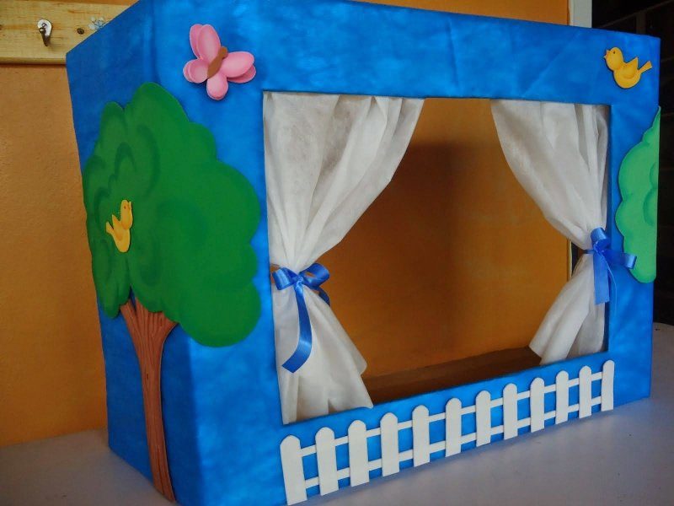

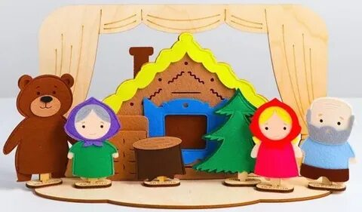

Очень важно помнить, что игра должны создавать у детей хорошее настроение, вызывать радость: ребенок радуется тому, что узнал что-то новое, радуется своему достижению, умению произнести слово, что-то сделать, добиться результата, радуется первым совместным с другими детьми действиям и переживаниям. Эта радость является залогом успешного развития детей на ступени раннего возраста и имеет большое значение для дальнейшего воспитания. Играйте с детьми!
Спасибо за внимание!

